黑龙江省虎林市八五〇农场学校2015届中考二模考试物理试题及答案
温馨提示：1.请考生将各题答案均涂或写在答题卡上，答在试卷上无效。
2.物理试卷共五道大题，总分120分。
一、单项选择题：（请将正确的选项涂在答题卡上。每小题3分，共30分。）
1．下列关于声现象的说法中正确的是
A.声波在真空中的传播速度是340m/s
B.“听诊器”能使人的心脏振动幅度增大，让医生听得更清楚
C.城市街道上的噪声监测器可以防止噪声的传播
D.“声纹锁”，主要是根据声音的音色辨别主人的声音
2．下列选项中，通常情况下都属于绝缘体的是
A．汽油和盐水 B．塑料和玻璃 C．人体和大地 D．黄铜和石墨
3．下列所示的四种现象中，可用光的折射原理解释的是
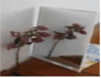
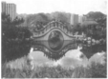


[来源:Z

A.镜中花 B.水中桥 C.林中影 D.缸中鱼
4．能源、信息利材料是现代社会发展的三人支柱。关于能源、信息和材料，下列说法正确的是
A．太阳能是不可再生能源
B．“北斗”导航是利用超声波进行定位和导航的
C．卫星通信、移动通信是利用电磁波来传递信息的
D．LED灯的核心元件发光二极管是由超导材料制成的
5在物理实验中，往往对物理量进行多次测量，有的是为了提高准确度，有的是为了寻找规律。下列四个实验中，通过多次测量提高准确度的是
A. 在探究“并联电路的干路和支路电流有什么关系”时，测量多组对应的干路电流和各支路电流
B. 在探究“液体的压强与哪些因素有关”时，多次改变液体密度、深度，测量对应的压强值
C. 在探究“电阻大小与哪些因素有关”时，多次更换电阻丝，测量对应电流
D.在测量“某种物质的密度”时，测量多组对应的质量和体积值
6下列选项中，每位科学家与某项重大发现的应用相对应，其中对应关系正确的是
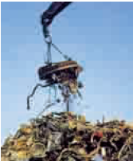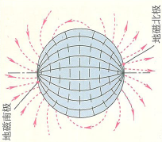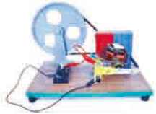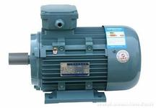
电磁起重机 地球 发电机 电动机
A. 法拉第——电磁起重机 B.沈括——地磁的两极和地理的两极并不重合
C.奥斯特——发电机 D.焦耳——电动机
7. 小明同学在做“观察水的沸腾”实验中，描绘出的温度随时间变化的图象如图所示，
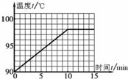
下列说法中正确的是
A．水没有沸腾
B．水的沸腾温度低于100℃，说明水的比热容大
C．水沸腾前是通过做功的方式来改变水的内能
D．实验时的气压小于1个标准大气压
8.早晨起床时，如果猛然坐起，会由于脑部暂时缺血而感到头晕，能用来解释这一现象的物理知识是
A.惯性 B.力的作用效果 C.密度 D.压强
9.我国古代文学作品中蕴含着丰富的物理学知识，从物理学的角度来阅读下列句子，其中表述不正确的是

A.“北风卷地百草折”中“百草折”表明力可以改变物体的形状
B.“楼台倒影入池塘”中的“倒影”是光的反射形成的
C.“日照香炉生紫烟”中“烟”的形成过程中需要吸热
D.“飞流直下三千尺”中“飞流直下”表明水的重力势能转化为水的动能
10. 甲同学做托里拆利实验，测得管内外水银面高度差约76cm，乙同学采取下面哪个措施可以改变这个高度差
A．往水银槽内加少量水银 B．用粗一些的玻璃管做实验
C．把玻璃管往上提一提，但不出水银面 D．把实验移到高山上去做
二.多选题(本题共12分.11~14小题的四个选项中，至少有两个选项符合题意，全选对的得3分，选对但不全的得2分，有错选或不选的不得分.）
11.两个完全相同的圆柱形容器甲和乙底部相连通，倒入适量的水。待液面静止后，将质量相同的两物块分别浸没在两容器的水中时（水没有溢出容器外），结果发现有部分水从乙容器流入甲容器，则
甲
乙甲
11题图
A.甲容器中的物块的密度较大
B.甲、乙容器中的物块的密度一样大
C.乙容器中的物块的体积较大
D.甲、乙容器中的物块的体积一样大
12.下列说法中正确的是

A.做功快的机械，功率一定大
B.正在行驶的汽车，如果所受的力全部消失，汽车将做匀速直线运动
C.小明用力推地上的木箱，没有推动，是因为推力小于摩擦力
D.起重机吊着重物匀速水平运动的过程中，拉力对重物不做功
13. 关于温度、比热容、热量、内能，以下说法正确的是
A.一块0℃的冰没有内能，它的分子不会运动
B.一个物体吸收了热量，它的温度一定会升高
C.一个物体温度升高了，内能一定增加
D.用水作为汽车发动机散热器的冷却剂，其主要原因是因为水的比热容大
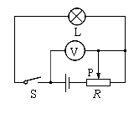
14.如图所示，电源两端电压保持12V不变，小灯泡L上标
14题图
有“6V 3W”字样，滑动变阻器最大电阻值R＝60Ω。不考
虑灯丝电阻随温度的变化，下列说法正确的是
A.S断开时，电压表示数为12V
B.S闭合后，小灯泡L的最小实际电功率为0.5W
C.小灯泡L正常发光时，变阻器R消耗的电功率为3W
D.小灯泡灯丝电阻为18Ω
三.填空及简答题。（每空1分，共30分）
15. 如图3所示，下列哪种仪器能测牛奶密度 在完全失重状态下仍可以使用 ;
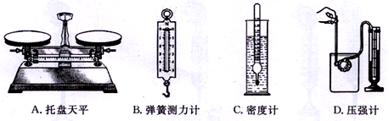

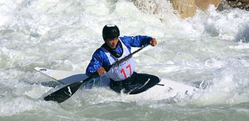
16.如图是运动员参加皮划艇比赛时的情景，请回答下面的问题。
16题图
（1）问题：皮划艇由静止变为运动，说明了力有怎样的作用效果？
回答： 。
（2）请从浮力方面说出一个物理现象。
问题： ？
17.自行车是常见的一种交通工具，自行车的车把相当于 ，轮胎上有凹凸不平的花纹，是为了 。
18. 许多物理学家在科学发展的历程中都做出了杰出的贡献，其中首先发现电流磁效应的是
.安培发现了 .
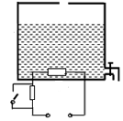
19.如图所示，是电热水器原理的简易示意图，通过开关S可以使
19题图
U
S
R₁
R₂
热水器处于加热或保温状态。闭合开关S时，热水器处
于 状态，。在热水器的蓄水桶中装水至最高水位后，
桶中水的质量为10kg，把这些水由28℃加热到98℃时需
吸收热量 J。[已知水的比热容为4.2×10 ³ J/(kg·℃)]
20.夏天开着空调的小轿车常常在前挡风玻璃的
（选填“里面”或“外面”）形成一层水雾，这是空气中的水蒸气
遇到冷的玻璃 形成的。
21.组成原子的质子、中子电子中质量最小的是______________。同种物质在固态、液态和
气态中，分子间作用力最小的是______________。
22. 质量约为10g，体积约8cm3，则其密度为_______kg/cm3。若吃掉一半剩余部分密
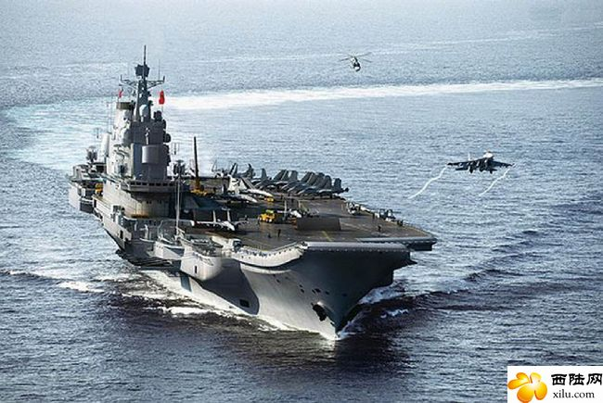
度将_______
23题图2323
23. 如图8所示，中国“辽宁号”航空母舰是中国人民解放军海军
的第一艘航空母舰，舰长304 m、舰宽70.5 m，满载时排水量达67500 t。
（1）它满载时所受的浮力为_______N(取g=10N/kg)。
（2）当舰载机着舰后，浮力将_______ （选填“不变”、“变小”、“变大”）。
24.电子式电能表表盘上标有“3200imp/(kw·h)”字样（imp表示闪烁次数）
将某用电器单独接在该电能表上正常工作30min，电能表指示灯闪烁了
320次，该用电器在上述时间内消耗的电能为 kw·h，该用
电器的额定功率是 w。
25. 家庭电路触电事故都是人体直接成间接接触 线造成的;下列三个现象: ①灯头里的两个线头相碰； ② 插座中的两线头相碰； ③ 照明电路的开关里两线头相碰。其中可能引起保险丝熔断的是
26.天然气是一种清洁燃料，南充市部分公交车和出租车使用天然气来代替柴油或汽油，天然气 （填“可再生’，或“不可再生”）能源，它燃烧时释放出的 能转化为汽车的机械能.
（ ）
电源
N
（ ）
27. 根据下图中通电螺线管的N极，小磁针的N极在 ，
电源的正极 。（填“左”或“右”）
28．下表是小文在观察水的沸腾现象时记录的实验数据，
请根据表中数据回答下列问题。

（1）小文测得水的沸点是 ℃；
（2）水沸腾后，继续加热，水的温度 。（选填“升高”、“降低”或“不变”
29.我国家庭电路的电压为 V；你站在地面上的压强大约是 pa[来源:Zxxk.Com]
。三、实验探究题。（30小题2分，31小题7分，32题6分，33题6分。共21分）
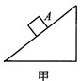
30.如下图所示)如图甲所示，物体A静止在斜面上，请画出物体A所受重力及斜面所受压力的示意图。
30题
31.探究降落伞下降的速度和什么有关？
【提出问题】降落伞下降的速度和什么因素有关呢？
【猜想与假设】
猜想一：降落伞下降的速度和降落伞的面积有关。
猜想二：降落伞下降的速度和伞的重力有关。[来源:学科网ZXXK]
【制定计划与设计实验】
（1） 使用重力相同，面积不同的两个降落伞，从 （选填“相同”或“不同”）的高度落下，比较落到地面所用的时间，可以验证猜想 ；这是利用了 的方法比较物体运动的快慢。也可以通过比较降落伞相同时间内下降的距离，来比较降落伞下降的快慢。
【进行实验与收集数据】
（2）下表是同学们实验时得到的实验数据，
实验次数 | 降落伞重力 | 降落伞面积 | 下降高度 | 下降时间
1 | 10N | 0.8m² | 5m | 2s
2 | 10N | 0.5m² | 5m | 1.5s
3 | 15N | 0.5m² | 5m | 1.4s
【分析论证】小明分析实验表格得到结论：降落伞面积越大，下降速度越 ；降落伞的重力越大，下降速度越 。
（3）【评估】通过分析数据，同学们认为上表中的实验数据可能存在误差，原因是降落伞下降时间太短，不易测量。改进的方法是 。
（4）拓展:你认为降落伞下降的速度还可能和 _______________ 有关？
32．在“测定动滑轮机械效率”的实验中，小明用如图所示的动滑轮提升钩码，改变钩码的数量，正确操作，实验数据如下：
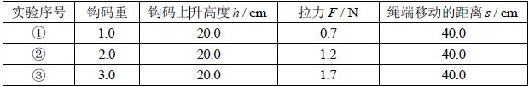

（1）实验时，用手 拉动弹簧测力计，使持在动滑轮下的钩码缓缓上升．
（2）第①次实验时测得动滑轮的机械效率为 ．
（3）第③次实验时，钩码上升的速度为0.05m/s，则拉力的功率为 W．
（4）由表中实验数据分析可知，同一动滑轮，所提升物重增大，机械效率将 （选填“增大”、“减小”或“不变”）．
33．小岩利用“伏安法”测量未知电阻RX的阻值。
（1）小岩选择了满足实验要求的实验器材，电源电压为6V，连接的实验电路如图14所示，请你添加一条导线将实验电路补充完整；
（2）电路连接后，闭合开关，电流表没有示数，而电压表有示数为______________V。你认为电路出现的故障_____________ 。
（3）电路连接正确后，闭合开半S，滑动变阻器滑片P数如图15甲所示，电流表的示数如图15乙所示，则电压表的示数为______________V，电流表的示数
为 A，电阻RX的阻值为_____________Ω.
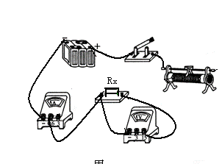
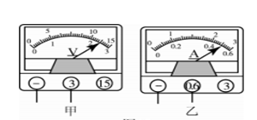

33题图
四.分析与交流（34题4分，35题5分）
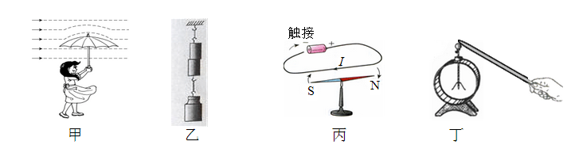
34.看图说说物理知识点. [来源:学科网]

（1）甲图：风中雨伞容易“上翻”, 是由于 。
（2）乙图：两个压紧的铅块能吊起钩码，说明
（3）丙图：导线触接电源后小磁针发生偏转，说明 。
（4）丁图：验电器的金属箔张开一定角度，是由于 。
35.请你用所学的知识分析：汽车超载的危害

五、计算题。（36小题9分，37小题9分，共16分）
36. （7分）汽车给我们的生活提供了便利，某汽车以72km/h的速度在平直公路上匀速行驶30km消耗了汽油2kg.
(1)请计算2kg汽油完全燃烧，放出的热量．(q汽油＝4.6×107J/kg)

(2)已知车以72km/h的速度匀速行驶时，牵引力的功率为12kW，求汽车受到的阻力．

(3)查阅资料可知：汽油机效率最高约为40%;某型号电动机的额定电压为220V，额定电流为10A，正常工作1min所做有用功是1.056×105J，求这台电动机的效率．再具体说一说与汽油机相比电动机的优势．（结合题中信息和生活经验各写一条）

37. 如图所示，小明正在做俯卧撑，把他的身体看作一个杠杆，
(1)支点为 ，他的体重为600N。地面对手的支持力F 的力臂是 m .
小明的阻力臂是 m
(2)如果小明的两只手与地面的接触面积为300cm2,他的手给地面的压强是多少？
(3)如果小明每次做俯卧撑上臂起伏50cm,他做100个俯卧撑需要做多少功？

2015八五〇农场学校二模考试
物 理 试 卷 参 考 答 案
一、单项选择题：（每小题3分，共42分）
题号 | 1 | 2 | 3 | 4 | 5 | 6 | 7 | 8 | 9 | 10 | 11 | 12 | 13 | 14
答案 | D | C | D | C | D | B | D | D | C | D | AC | BD | CD | AC
二、填空题：（每空1分，共30分）
15．C B 16．力能改变物体的运动状态； 皮艇漂浮在水面上
17. 杠杆 增大摩擦 18．奥斯特 安培定则
19．加热 2.94×10⁶ 20．外面 液化
21．电子； 气态 22. 1.25×10³; 不变
23．6.75×10⁶ 变大 24. 0.1 200
25．火线 ①② 26.不可再生 内
27． 左 右 28. 99° 不变
29.220 1--2×10⁴（在这个范围内都算正确）
三、实验探究题。（30小题2分，31小题7分，32题6分，33题6分。共21分）
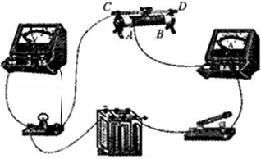
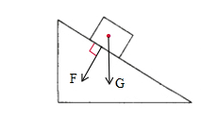
30.

30题图 33题图
31.（1）相同；猜想1；控制变量法；（2）慢，快
（3）把降落伞的面积增大些（4）风速（下降的高度）合理即可
32.（1）匀速竖直；（2）71.4﹪；（3）0.17；（4）增大
33.（1）在上 （2）6 R_{X}接触不良（断路。合理即可）
（3）2.5V; 0.5A ; 5Ω
四、分析与交流：（34题4分，35题5分，共分）
34．（1）伞上方空气流速快，压强小1′
（2）紧压在一起的铅块分子间存在引力1′
（3）通电导体周围存在磁场1′
（4）同种电荷间存在引力1′。
35．超载的汽车装的货物质量多，受到地球的引力大，产生的重力大1′，对地面的压力大，在车轮与地面接触面积一定时，产生的压强大1′，对路面的破坏力就大1′。同时，由于压力大，对车轮的摩擦就大1′，使车轮磨损的快，不及时更换，容易因为制动摩擦小产生交通事故1′。
五、综合与应用（写出必要的文字说明及公式，36题9分，37题9分，共18分）
36. （1）Q=mq=2kg×4.6×107J/kg 2′
(2)v=72km/h=20m/s; P=W/t=FV 1′
F=P/V=1.2×103W÷20m/s=600N 1
因为汽车匀速运动，牵引力与阻力平衡，所以f=F=600N 1
(3)电动车的效率：
η=W有/W总×100%= W有/UIt×100% 1′
=1.056×10⁵J÷220V×10A×60S
=80% 1′
评价：①汽油机的效率为40%，而电动车效率为80%，电动车比汽油机效率高，节能1′
②汽油机排放的废气污染大气，电动机比汽油机环保。
电动机噪声比汽油机小，环保。（写出其中的一条给1′）
37. （1）支点为O; 1′ 动力臂是1.5m 1′阻力臂是0.9m 1′
（2）根据杠杆平衡条件：F₁×L₁=F₂×L₂ 1′[来源:学科网]
F₁×1.5m=600N ×0.9m
F₁=360N 1′
小明给地面的压力F= F₁=360N 1′
手给地面的压强P=F/S=360N÷3×10⁻²m²=1.2×10⁴pa 1′
(3)小明做100次俯卧撑所做的功：W=100FS 1′
=100×360N×0.5m
=1.8×10⁶J 1′

